Na pultoch slovenských spotrebiteľom najviac chýba domáce víno, potraviny a slovenské hygienické potreby
Zákazníci na Slovensku tvrdia, že stále viac dávajú prednosť domácim výrobkom a zároveň sú presvedčení aj o ich kvalite. Natoľko, že 75 percent spotrebiteľov je ochotných si za produkt vyrobený na Slovensku priplatiť. Vyplýva to z celoslovenskej (nereprezentatívnej) ankety, ktorú pripravil portál Azet.sk v spolupráci s agentúrou Incoma Slovakia.
Domáce produkty nakupuje vo väčšej alebo menšej miere 94 percent respondentov. Vo všeobecnosti ich rozhodnutia ovplyvňuje najmä cena (44 percent), viac ako štvrtina sa rozhoduje podľa krajiny pôvodu a 20 percent sa zaujíma aj o zloženie kupovaného výrobku.
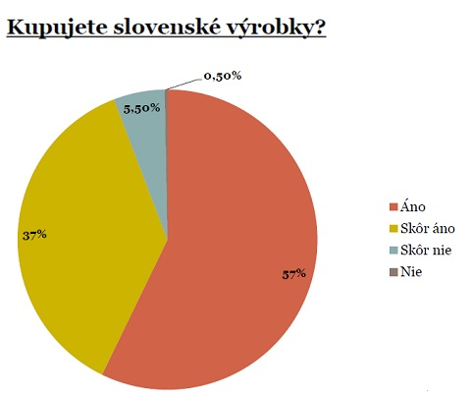
Viac ako 77 percent opýtaných si podľa výsledkov myslí, že v našich obchodoch je nedostatok slovenských výrobkov. Najviac im chýbajú destiláty a liehoviny, syry,
pokožku, papierové hygienické potreby, mäso, údeniny prípravky na starostlivosť o, víno a sekty.
Zo slovenských výrobkov nakupujú najčastejšie čistiace prostriedky, kávu, kávové špeciality a až na treťom mieste mlieko a mliečne výrobky. Slováci najmenej nakupujú víno a sekty z domácej produkcie.
Polovica opýtaných uviedla, že má problémy pri rozoznávaní domácich a zahraničných výrobkov. Najväčšia zhoda medzi opýtanými bola v otázke označovania jedným symbolom všetkých výrobkov vyrobených na Slovensku.
Až 99 percent si myslí, že je vhodné potraviny aj spotrebný tovar, pre ich ľahšiu orientáciu pri nakupovaní, označovať jedným symbolom. Podľa väčšiny respondentov je potrebné vysvetľovať občanom ,že naše nákupné správanie v prospech kúpy slovenských výrobkov má dopad na kvalitu života spoločnosti."
Do ankety sa zapojilo 11 184 respondentov. Najviac z nich - 40 percent - bolo v produktívnom veku od 26 do 40 rokov. Prevládali najmä ženy, čo podľa autorov ankety zodpovedá obstarávaniu nákupov podľa pohlavia na Slovensku. Vyššie územné celky sa do ankety zapojili takmer rovnomerne, najviac respondentov bolo z Trenčianskeho, Prešovského a Žilinského kraja.
Vladimíra Orgoňová; Trend; 8.8.2012

